GROHE Sense intelligenter Wassersensor

GROHE

Eigenschaften

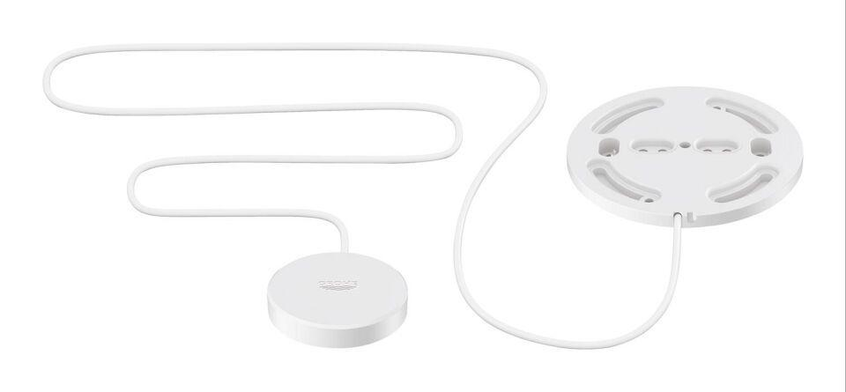

Elektrischer Anschluss

Anschlusskabel mit Stecker, Sonstige

Versorgungsspannung (V)

230,00

Type approval according to BBR/EKS

false